TIM igor

SPECIFIKACIJA BAZE PODATAKA

ZA PROJEKAT bIOSKOP

**Istorija izmena**:

|  |  |  |  |
| --- | --- | --- | --- |
| **Datum** | **Verzija** | **Opis** | **Autor** |
| 12.5.2016 | 1.0 |  | Igor Trajanovic |
| 5.6.2016 | 1.1 |  | Igor Trajanovic |
|  |  |  |  |
|  |  |  |  |

**Sadrzaj**

1. **Uvod 4**
   1. **Namena 4**
   2. **Ciljane grupe 4**
   3. **Organizacija dokumenta 4**
   4. **Recnik pojmova i skracenica 4**
   5. **Otvorena pitanja 4**
2. **Model Podataka 4**
   1. **ER notacija 4**
   2. **IE notacija 4**
   3. **Sema relacione baze podataka 5**
3. **Tabele 6**
   1. **ADMINISTRATOR 6**
   2. **MODERATOR 7**
   3. **KORISNIK 7**
   4. **SALA 8**
   5. **FILM 8**
   6. **PROJEKCIJA 8**
   7. **REZERVACIJA 8**
   8. **KOMENTAR 8**
   9. **OCENA 8**
   10. **REZERVISANO_MESTO 8**
4. **Uvod**
   1. **Namena**

Baza podataka za projekat iz predmeta SI3PSI predstavlja fleksibilan i pouzdan nacin cuvanja podataka i pristupa istim od strane web servera radi generisanja web stranica.

U dokumentu su dati ER i IE modeli podataka, sema relacione baze podataka, kao i opis tabela u bazi podataka.

Ovaj dokument sluzi kao osnova za razvoj detaljne projektne specifikacije posmatranog podsistema, implementaciju i testiranje.

* 1. **Ciljana grupa**

Dokument je namenjen vodji projekta i clanovima razvojnog tima. Vodji projekta dokument sluzi za planiranje razvojnih aktivnosti i specifikaciju imena tabela i imena polja u bazi, kako bi nezavisne celine, implementirane od strane razlicitih delova razvojnog tima, na kraju rada bile uspoesno integrisane.

Razvojnom timu dokument sluzi kao osnova za dizajn i implementaciju.

* 1. **Organizacija dokumenta**

Ostatak dokumenta organizovan je u sledeca poglavlja:

1. Model podataka (model podataka u bazi i sema baze)
2. Tabele (spisak tabela)
   1. **Recnik pojmova i skracenica**

Po potrebi ovde navesti objasnjenja pojmova i skracenica koji su upotrebljavani, a mogli bi, kod nehik clanova tima, da izazovu nedoumice. Npr.:

IE – Information Engineering, notacija za modelovanje podataka

ER – Entity/Relationship, notacija za modelovanje podataka.

* 1. **Otvorena pitanja**

U ovoj sekciji navode se otvorena pitanja. Ona se numerisu i pozicioniraju u vremenu radi lakseg referisanja. Kada se pitanje resi, potrebno je uneti u odgovarajucu stavku.

|  |  |  |
| --- | --- | --- |
| **Broj** | **Datum** | **Problem/Resenje** |
|  |  |  |
|  |  |  |

1. **Model podataka**
   1. **ER notacija**

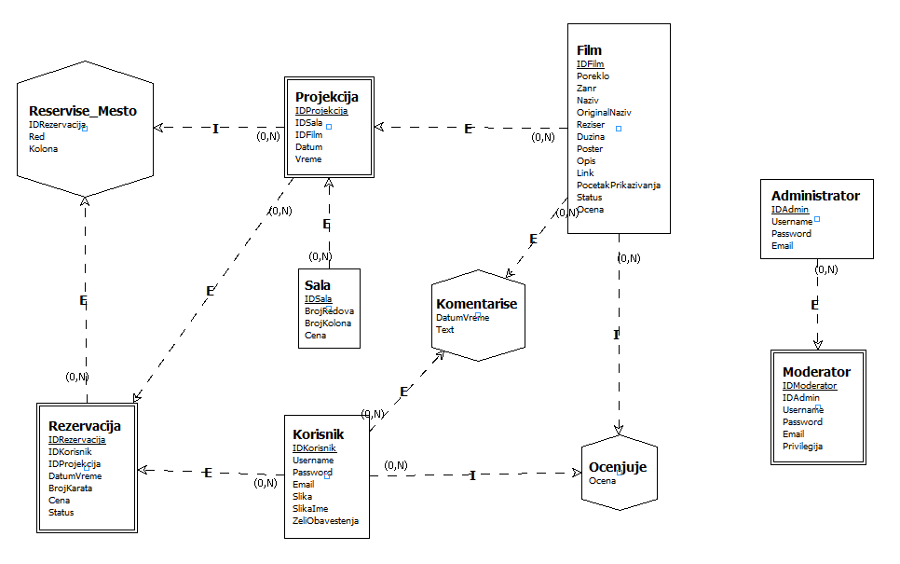

* 1. **IE notacija**

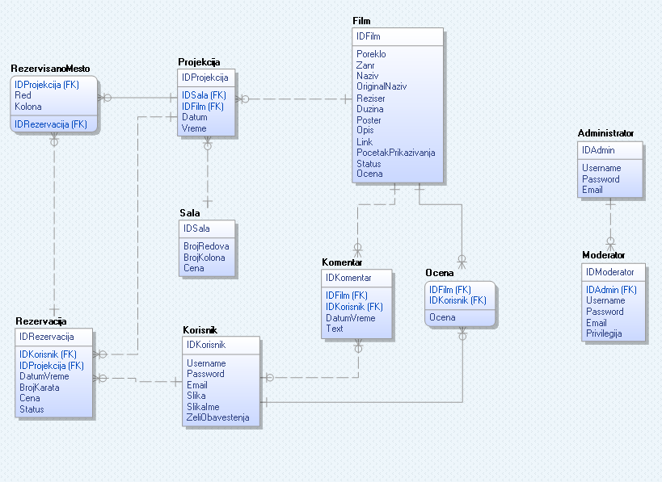

* 1. **Sema relacione baze podataka**

**ADMINISTRATOR(IDAdmin, Username, Password, Email)**

**MODERATOR(IDModerator, IDAdmin, Username, Password, Email, Privilegija)**

**KORISNIK(IDKorisnik, Username, Password, Email, Slika, SlikaIme, ZeliObavestenja)**

**FILM(IDFilm, Poreklo, Zanr, Naziv, OriginalNaziv, Reziser, Duzina, Poster, Opis, Link, PocetakPrikazivanja, Status, Ocena)**

**SALA(IDSala, BrRedova, BrKolona, Cena)**

**PROJEKCIJA(IDProjekcija, IDSala, IDFilm, Datum, Vreme)**

**REZERVACIJA(IDRezervacija, IDKorisnik, IDProjekcija, DatumVreme, BrojKarata, Cena, Status)**

**KOMENTAR(IDKomentar, IDFilm, IDKorisnik, DatumVreme, Text)**

**OCENA(IDFilm, IDKorisnik, Ocena)**

**REZERVISANO_MESTO(IDProjekcija, Red, Kolona, IDRezervacija)**

1. **Tabele**
   1. **ADMINISTRATOR**

Sadrzi podatke o Administratorima.

|  |  |  |  |
| --- | --- | --- | --- |
| Name | Datatype | Is PK | Is FK |
| IDAdmin | uniqueid | Yes | No |
| Username | Varchar(20) | No | No |
| Password | Varchar(32) | No | No |
| Email | Varchar(32) | No | No |

* 1. **MODERATOR**

Sadrzi podatke o Moderatorima koji odrzavaju sadrzaj na sajtu.

|  |  |  |  |
| --- | --- | --- | --- |
| Name | Datatype | Is PK | Is FK |
| IDModerator | uniqueid | Yes | No |
| IDAdmin | id | No | Yes |
| Username | Varchar(20) | No | No |
| Password | Varchar(32) | No | No |
| Email | Varchar(20) | No | No |
| Privilegija | Nrchar(1) | No | No |

* 1. **KORISNIK**

Sadrzi podatke o Korisnicima.

|  |  |  |  |
| --- | --- | --- | --- |
| Name | Datatype | Is PK | Is FK |
| IDKorisnik | uniqueid | Yes | No |
| Username | Varchar(20) | No | No |
| Password | Varchar(32) | No | No |
| Email | Varchar(32) | No | No |
| Slika | Varchar(256) | No | No |
| SlikaIme | Varchar(256) | No | No |
| ZeliObavestenja | Boolean | No | No |

* 1. **SALA**

Sadrzi podatke o Bioskopskim Salama.

|  |  |  |  |
| --- | --- | --- | --- |
| Name | Datatype | Is PK | Is FK |
| IDSala | uniqueid | Yes | No |
| BrRedova | Int | No | No |
| BrKolona | Int | No | No |
| Cena | Int | No | No |

* 1. **FILM**

Sadrzi podatke o Filmovima.

|  |  |  |  |
| --- | --- | --- | --- |
| Name | Datatype | Is PK | Is FK |
| IDFilm | Uniqueid | Yes | No |
| Poreklo | Varchar(32) | No | No |
| Zanr | Varchar(32) | No | No |
| Naziv | Varchar(64) | No | No |
| OriginalNaziv | Varchar(64) | No | No |
| Duzina | Int | No | No |
| Poster | Varchar(256) | No | No |
| Opis | Varchar(256) | No | No |
| Link | Varchar(256) | No | No |
| PocetakPrikazivanja | Date | No | No |
| Status | Varchar(1) | No | No |
| Ocena | Int | No | No |

* 1. **PROJEKCIJE**

Sadrzi podatke o Projekcijama koje se prikazuju u datim Bioskopskim salama.

|  |  |  |  |
| --- | --- | --- | --- |
| Name | Datatype | Is PK | Is FK |
| IDProjekcije | Uniqueid | Yes | No |
| IDSala | Id | No | Yes |
| IDFilm | Id | No | Yes |
| Datum | Date | No | No |
| Vreme | Time | No | No |

* 1. **REZERVACIJA**

Sadrzi podatke o svim Rezervacijama.

|  |  |  |  |
| --- | --- | --- | --- |
| Name | Datatype | Is PK | Is FK |
| IDRezervacija | uniqueid | Yes | No |
| IDKorisnik | Id | No | Yes |
| IDProjekcija | Id | No | Yes |
| DatumVreme | DateTime | No | No |
| BrojKarata | Int | No | No |
| Cena | Int | No | No |
| Status | Nchar(1) | No | No |

* 1. **KOMENTAR**

Sadrzi podatke o svim Komentarima koji su korisnici postavili za dati Film.

|  |  |  |  |
| --- | --- | --- | --- |
| Name | Datatype | Is PK | Is FK |
| IDKomentar | Uniqueid | Yes | No |
| IDFilm | Id | No | Yes |
| IDKorisnik | Id | No | Yes |
| DatumVreme | DateTime | No | No |
| Text | Varchar(256) | No | No |

* 1. **OCENA**

Sadrzi podatke o svim Ocenama koji su korisnici postavili za dati Film.

|  |  |  |  |
| --- | --- | --- | --- |
| Name | Datatype | Is PK | Is FK |
| IDFilm | uniqueid | Yes | Yes |
| IDKorisnik | uniqueid | Yes | Yes |
| Ocena | int | No | No |

* 1. **REZERVISANO_MESTO**

Sadrzi podatke o svim Rezervisanim mestima koje su korisnici rezervisali za datu projekciju.

|  |  |  |  |
| --- | --- | --- | --- |
| Name | Datatype | Is PK | Is FK |
| IDProjekcija IDProjekcija | Uniqueid | Yes | Yes |
| Red | Uniqueid | Yes | No |
| Kolona | Uniqueid | Yes | No |
| IDRezervacija | Id | No | Yes |